5) DISKRÉTNÍ ŘÍZENÍ – POUŽITÍ, SIGNÁLY, DISKRETIZACE SIGNÁLU, PSD REGULÁTOR
DATUM: 10.05.2026
VYPRÁCOVAL: SAVVA POPOV – 4EA

- Diskrétní řízení

Diskrétní řízení je typ automatického řízení, při kterém regulátor zpracovává signály v časových intervalech (vzorkování), nikoliv spojitě.

Regulátor v diskrétním řízení:
- periodicky měří vstup
- vypočítá akční zásah
- odešle výstup

Vlastnosti diskrétního řízení:
- Nespojitost: Řízení neprobíhá plynule, ale je spouštěno v diskrétních časových okamžicích posunutých o periodu vzorkování.
- Vysoká přesnost: Číslicové regulátory na rozdíl od analogových netrpí ofsetem ani driftem a vykazují dlouhodobou stabilitu parametrů.
- Flexibilita: Změna algoritmu nebo parametrů (adaptivní řízení) se provádí pouze úpravou softwaru bez nutnosti měnit hardware.
- Zpoždění: Perioda vzorkování a čas potřebný pro výpočet vnášejí do systému přídavné zpoždění, které ovlivňuje fázovou charakteristiku procesu.

Výhody diskrétního řízení:
- Snadná úprava řídicího algoritmu
- Umožňuje programovou implementaci regulátorů,
- Snadná integrace s komunikačními standardy

Diskrétní řízení se používá se ve většině moderních technických systémů, příklady: Regulace teploty pomoci PSD, ABS v autech, PLC, mikrokontroléry, robotika, fly-by-wire systémy.

- PSD regulátor

Při diskretizaci spojité verze PID regulátoru nahrazujeme integraci I sumací S a
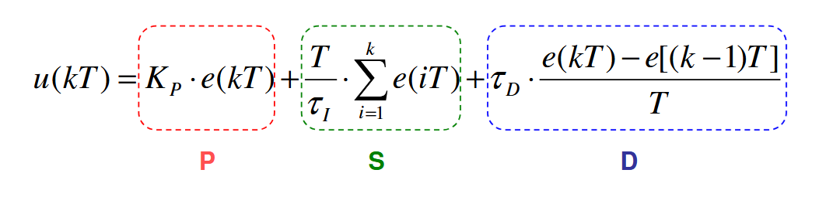
derivaci nahrazujeme diferencí. PSD regulátor představuje „diskrétní verze“ PID regulátoru, který je určen pro implementaci v číslicových řídicích systémech. Algoritmus tohoto regulátoru nepracuje se spojitými funkcemi, ale s diferenčními rovnicemi, které zpracovávají hodnoty v diskrétních časových okamžicích.
Rovnice PSD regulátoru

P (Proporcionální) = Generuje akční zásah úměrný aktuální chybě.
S (Sumační) = Sčítá minulé chyby a odstraňuje trvalou regulační odchylku v ustáleném stavu.
D (Diferenční) = Počítá rozdíl mezi vzorky, reaguje na rychlost změny chyby (tlumí překmity).

Filtrace D-složky: Derivační složka diskrétního regulátoru je realizována diferencí vzorků, a proto je velmi citlivá na vysokofrekvenční šum a kvantizační chyby A/D převodníku. Z tohoto důvodu se D-složka obvykle doplňuje dolní propustí, která omezuje kmitání akční veličiny.
Z-transformace je operace, která převádí posloupnost čísel (diskretizovaný signál v čase) na komplexní funkci v tzv. Z-rovině. Je to analogie Laplaceove transformace v spojitém řízení. Převádí složité diferenční rovnice (které popisují chování digitálních regulátorů jako PSD) na jednoduché algebraické rovnice.
- Typy diskrétního řízení

- Diskrétní řízení diskrétní soustavy:
  - všechny subsystémy jsou diskrétní
  - všechny signály jsou posloupnosti
Řídicí systém:
- vyhodnocuje signály v diskrétních okamžicích
- používá číslicové obvody nebo programové řízení
Použití:
- PLC automaty
- semafory
- výrobní automaty
- digitální elektronika
- sekvenční logické obvody

- Diskrétní řízení spojité soustavy:
  - Soustava je spojitá, regulátor diskrétní
  - Některé signály jsou: spojité, po částech spojité, posloupnosti
Vlastnosti
- používá vzorkování
- využívá A/D a D/A převodníky
- regulace probíhá v diskrétním čase
Použití:
- řízení motorů
- regulace teploty
- robotika
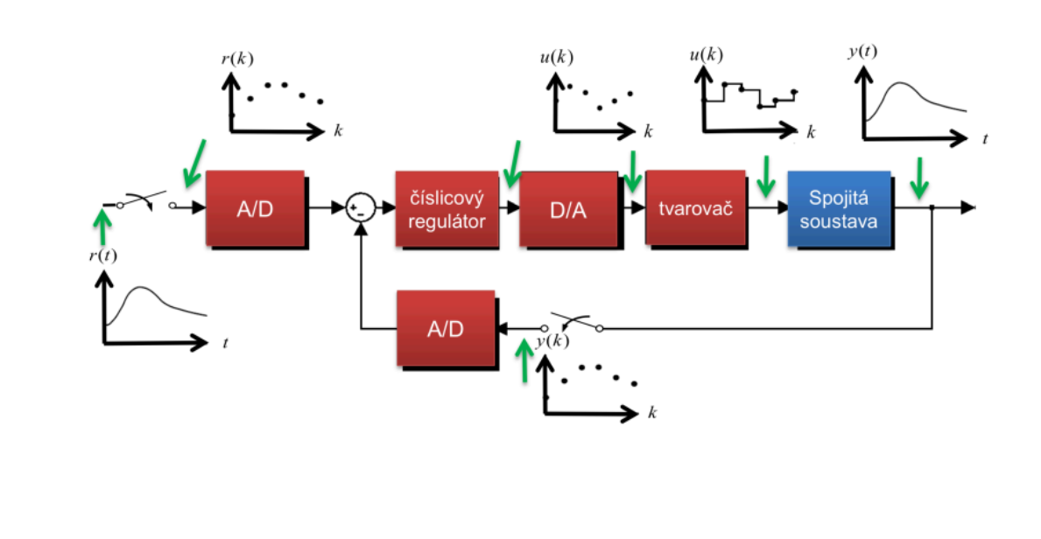
- automobilová elektronika
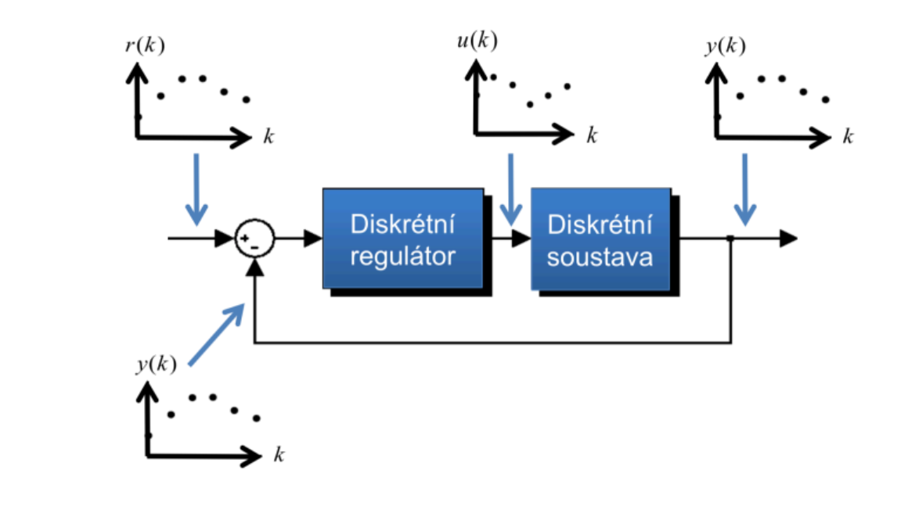
Diskrétní řízení spojité soustavy
Diskrétní řízení diskrétní soustavy
- Diskretizace signálů

Diskretizace signálu je proces převodu spojitého (analogového) signálu na signál diskrétní, který lze následně zpracovávat v číslicových systémech.

Tento proces se skládá ze dvou kroků:
- Vzorkování (diskretizace v čase): Spojitý signál je v pravidelných časových intervalech (perioda vzorkování) snímán a jeho okamžitá hodnota je zaznamenána.
- Kvantování (diskretizace v hodnotě): Naměřená analogová hodnota je převedena na konečný počet digitálních úrovní, což je realizováno pomocí A/D převodníku.
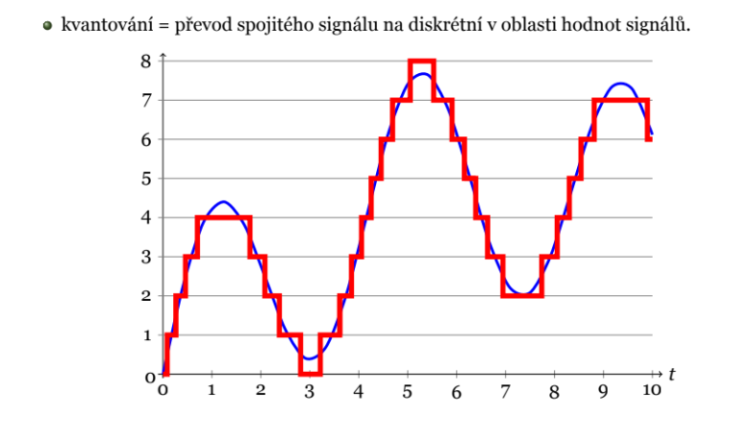
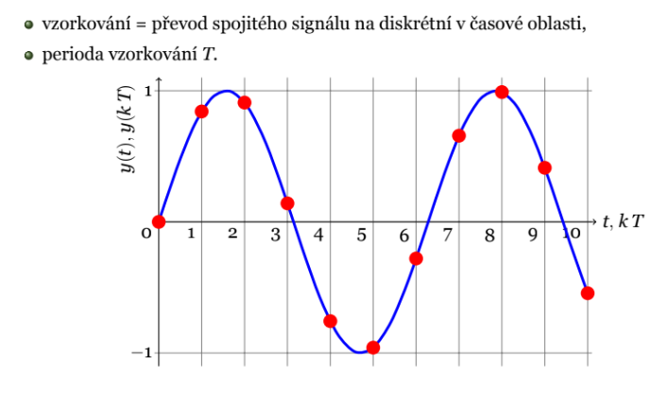
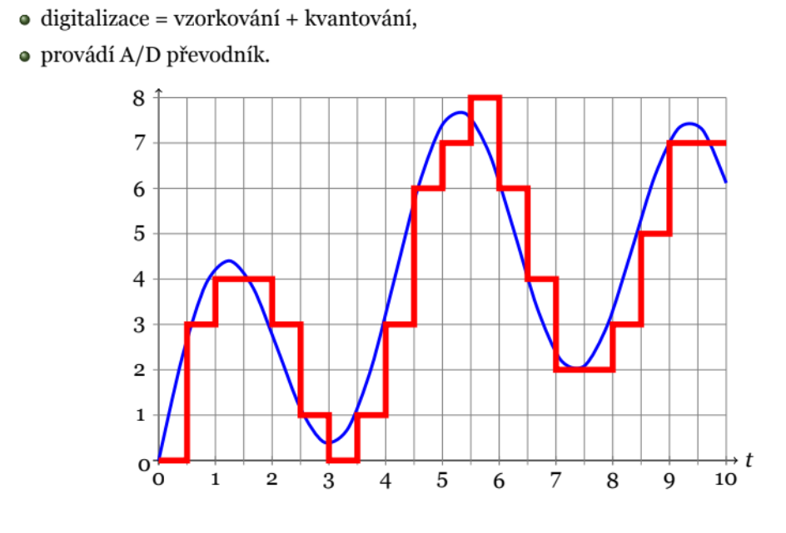
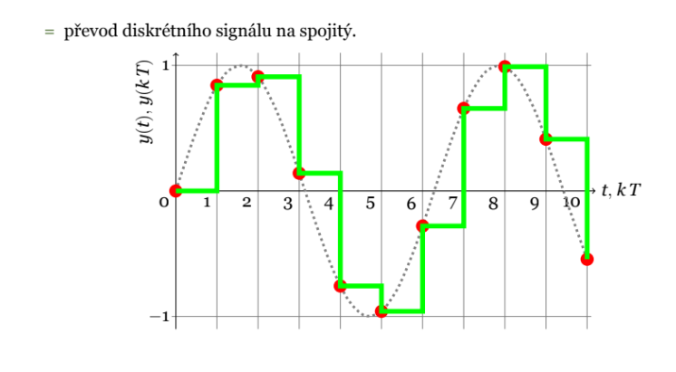
Proces kvantovaní
Proces kvantovaní
Proces tvarovaní
Proces vzorkovaní

Vzorkovací teorém (Shannon-Nyquistův-Kotělnikov teorém) je důležitou části rekonstrukce spojitého signálů, vzorkovací frekvence musí být minimálně dvakrát vyšší než maximální frekvence obsažená ve vstupním signálu. Jinak dojde ke ztrátě informací. Při nedodržení vzorkovacího teorému může dojit k tzv. „Aliasingu“ = dochází k překrytí a původní signál je zkreslený (vznikají falešné nízkofrekvenční složky).
Zdroje:
Průmyslový PSD regulátor. Online, Diplomní. Brno: VUT - Brno, 2012. Dostupné z: https://dspace.vut.cz/server/api/core/bitstreams/edd71e7b-9081-4fd2-bf07-58a52becd79d/content. [cit. 2026-05-11].

Diskrétní řízení. Online. Hellebrand. Dostupné z: https://skola.hellebrand.cz/text1011/mch/diskretni_rizeni.pdf.
[cit. 2026-05-09].

Diskrétní řízení – prezentace Petr Augusta. Online. Dostupné z: https://classroom.google.com/u/1/w/NjMzNTA4MTA1MDE0/t/all.
[cit. 2026-05-11].

Discrete system. Online. In: Wikipedia: the free encyclopedia. San Francisco (CA): Wikimedia Foundation, 2001-. Dostupné z: https://en.wikipedia.org/wiki/Discrete_system.
[cit. 2026-05-11].

